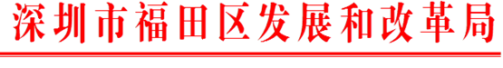

深福发改函〔2018〕176号

**福田区发展和改革局关于征集2018年度PPP项目的函**

区各有关单位：

为贯彻落实中央、省市关于深化投融资体制改革精神，发挥投资对优化供给结构的关键性作用，激发社会资本活力，有效扩大公共产品和服务的供给，区政府已将政府和社会资本合作模式(PPP)纳入未来五年重点工作任务，根据区政府工作安排，现向各单位征集2018年度PPP项目（PPP项目主要适用于政府负有提供责任又适宜市场化运作的基础设施类和公共服务类项目。主要包括市政、交通、能源、水务、环保、科技、医疗、健康、文化、体育、培训、旅游、养老、住房、城市更新等领域的新建、改扩建或存量项目）。

请各单位参照《福田区政府与社会资本合作项目实施办法（试行）》(福府规〔2017〕6号)（附件1）相关规定，挖掘潜在的PPP项目，按附件2要求填报相关内容后通过办公协同网于2018年3月9日（周五）下午下班前报送我局。

专此致函。

附件：1、福田区政府与社会资本合作项目实施办法（试行）

2、福田区政府与社会资本合作项目意向表



福田区发展和改革局

2018年2月24日

（联系人：成明峰，电话：82918455）